### Assignment 8

by. 俞贤皓 21301114

2022.4.28

#### 格式相关

* 文档提供markdown、pdf和word格式
* 文件夹README下 存放 **运行结果截图**
* 其他文件夹存放 **代码**

#### 1. Module 8 Ex.1

* 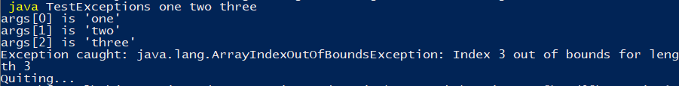

#### 2. Module 8 Ex.2

* 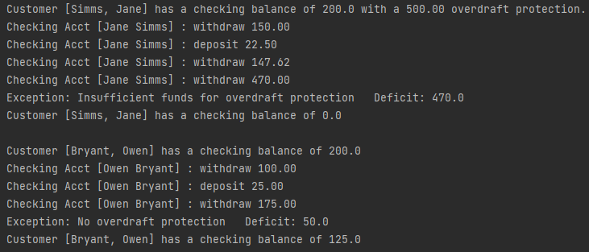

#### 3. the Gourmet Coffee System

##### 3.0 说明

* .\TheGourmetCoffeeSystem\下，存放要求编写的代码
* .\TheGourmetCoffeeSystem\lib\下，存放student-files .zip提供的代码

##### 3.1 文本文件：

* 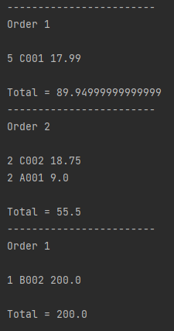

##### 3.2 html文件：

* 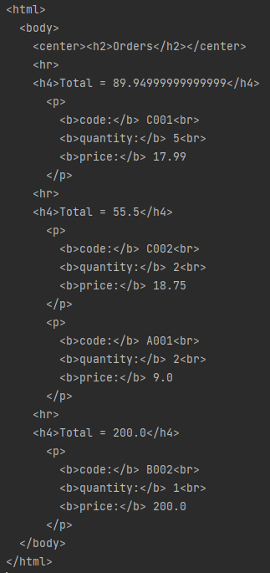

##### 3.3 xml文件

* 